Halt
Halt richt zich al meer dan dertig jaar op het voorkomen, bestrijden en straffen van jeugdcriminaliteit, hoe doen ze dit, heeft dit nut en voor wie?

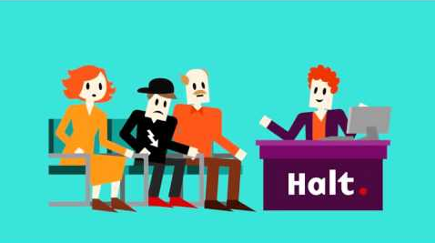
Inhoud
Inleiding 3
Halt procedure 4
Gesprek 4
Werk/leerstraf 4
Schaderegelingen 5
Afspraken 5
De afloop 5
Halt cijfers 6
Conclusie 7

Inleiding

Dit is de inleiding van mijn rapportage. Ik ga het in mijn rapportage hebben over halt. Ik ga het
hebben over halt omdat ik een vraag heb die ik kan beantwoorden met een onderzoek naar bureau halt.
De vraag luid: Halt richt zich al meer dan dertig jaar op het voorkomen, bestrijden en straffen van jeugdcriminaliteit, Hoe doen ze dit, heeft dat nut en voor wie?

Halt procedure

Wat wordt er bedoeld met de Halt-procedure en hoe gaat het in zijn werk.

Gesprek
Een jongere die naar Halt is verwezen, wordt door Halt uitgenodigd voor een gesprek. In dit gesprek krijgt hij de tijd zijn verhaal te doen, ook wordt uitgelegd wat de Halt-afdoening inhoudt en wat er van hem verwacht wordt. Daarna kan de persoon kiezen of hij de Halt-afdoening wil doorlopen of wil worden doorgestuurd naar de officier van Justitie. De ouders ontvangen ook een uitnodiging om bij het gesprek aanwezig te zijn.

Werk/leerstraf
De jongere gaat daarna herstellen en nadenken over zijn fouten en krijgt een taak/leerstraf van 2 tot 20 uur. Daarnaast wordt vaak excuses aangeboden aan de persoon die eventuele schade door de gevolgen van een ander zijn daden. Het werk wordt dan ook zoveel mogelijk gedaan bij de benadeelde; de jongere gaat bijvoorbeeld de muren schoonmaken die zijn bespoten met graffiti, of helpen in de winkel waar hij wat gestolen heeft. Zo kan de jongere de aangerichte schade ook zoveel mogelijk zelf herstellen. Als de jongere niet bij de benadeelde aan de slag kan (de werksituatie kan bijvoorbeeld te gevaarlijk zijn of de benadeelde wil niet meer met het gebeurde worden geconfronteerd), wordt hij bijvoorbeeld ingezet bij een gemeentelijke dienst om plantsoenen schoon te maken of klusjes op een kinderboerderij te doen. Het werk wordt buiten de schooltijden van de jongere gedaan en begeleid door een volwassene. een voorbeeld van een graffiti kunstwerk.

Schaderegelingen
Een jongere kan de veroorzaakte schade soms niet zelf herstellen. In dat geval moet (een deel van) het schadebedrag aan de benadeelde worden terugbetaald. Halt stelt hiervoor, in overleg met de benadeelde en de jongere, een schaderegeling op. Bij jongeren van 12 en 13 jaar, die niet wettelijk aansprakelijk zijn voor schade, wordt geprobeerd om buiten de Halteprocedure om met de ouders tot een schaderegeling te komen.

Afspraken
Alle afspraken over de inhoud van de Halt-afdoening worden door Halt op papier gezet en aan de jongere voorgelegd. Als deze akkoord gaat met het voorstel organiseert Halt de werkzaamheden of het leerproject, en controleert de eventuele schadebetaling. Voor jongeren tot 16 jaar moeten de ouders/verzorgers schriftelijk toestemming geven voor de uitvoering van de met Halt gemaakte afspraken.

De afloop
Wanneer de jongere alle afspraken is nagekomen, is de Halt-afdoening geslaagd. Halt stuurt een positief bericht naar de politie en de zaak is hiermee afgesloten. Houdt een jongere zich niet aan de afspraken dan adviseert Halt de politie om het proces-verbaal naar de officier van Justitie te sturen. De officier van Justitie beslist over de verdere aanpak in de zaak. De jongere krijgt dan een aantekening in het justitiële register en loopt het risico dat hij voor de kinderrechter moet verschijnen. En een hogere straf krijgt dan hij al bij Bureau Halt had moeten uitvoeren.

Halt cijfers

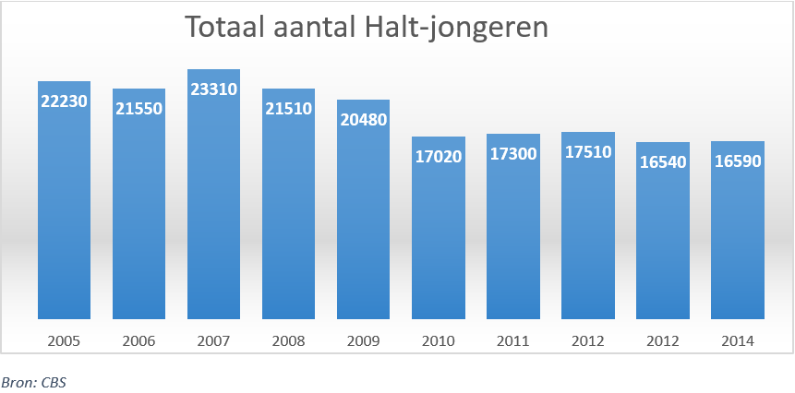

Dit zijn het aantal jongeren in de afgelopen tijd dat per jaar word aangehouden en word doorgestuurd naar halt. Je ziet dat er een daling in zit en de verwachting is dat het zal blijven dalen. De oorzaak van deze verwachting is omdat de politie steeds minder mensen oppakt. Dit komt omdat jongeren slimmer en tactischer te werk gaan dan eerder. Door minder roekeloos te zijn en dingen te overzien zal het aantal halt-jongeren blijven dalen tot op den duur halt niet meer uit kan. Het volgende staat op de site van halt:
“Het is niet waarschijnlijk dat de daling in de werkelijke jeugdcriminaliteit zo sterk is als uit de politie- en justitiestatistieken blijkt, schrijven de onderzoekers. De beperkte afname in de zelfrapportage van jongeren die zijn ondervraagd over het plegen van strafbare feiten maakt het aannemelijk dat de werkelijke criminaliteit onder minderjarigen minder sterk daalt.”
Door het minder worden van de halt-jongeren en het eigenlijk verwachte niet afname van de criminaliteit zal halt meer moeite hebben om de jeugdcriminaliteit te bestrijden en te bestraffen.

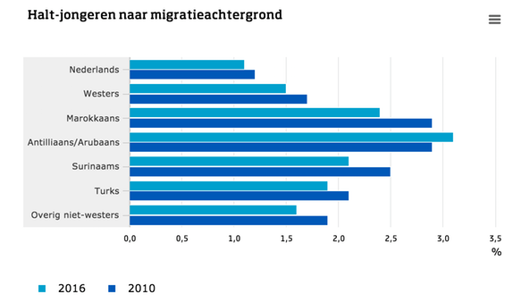

Als we kijken naar de migratie achtergrond zien we dat het grootste percentage van de halt gevallen onder de buitenlandse menigte valt. Deze cijfers komen overeen met de percentages van de uitkeringen. Wat dus opvalt is dat mensen die in een uitkering zitten vaker in aanmerking komen met politie en dus met halt voor de jongeren. Hoe halt dit kan onderdrukken weten ze niet want het verschil in percentages blijft hetzelfde.

Conclusie
De conclusie is dat de jeugdcriminaliteit niet afneemt maar de mensen die bij halt komen wel afneemt. De bevolkingsgroepen die in aanraking komen blijven de zelfde en dalen percentueel bijna allemaal. Met andere woorden jongeren worden steeds minder mensen worden gepakt en dus Halt heeft bijna geen zin omdat er steeds meer daders vrij rondlopen zonder straffen.

